1275FL调试步骤
一、接线：
1、将线束11针脚接负极；
2、连接1路can，在控制器端加1个120欧姆电阻，Can卡无需加电阻；线路滤波0.5kHz；频率滤波0.5kHz；
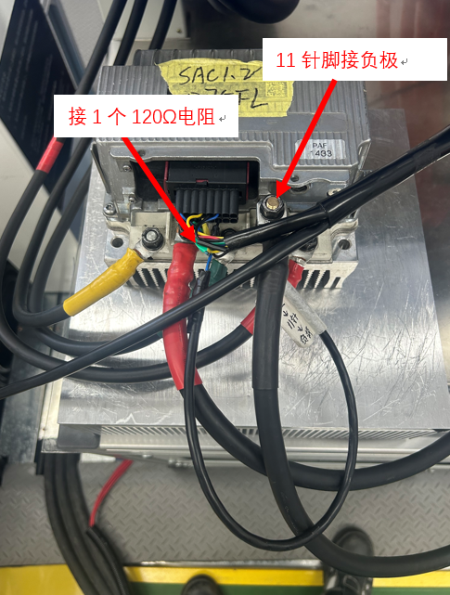
二、上电
1、12V电源上电；
2、80V直流母线电压，每10V逐步递增；

三、软件设置——在dbc发送里增加控制参数：
1、SYNC（128）；按照原始值0就可以；
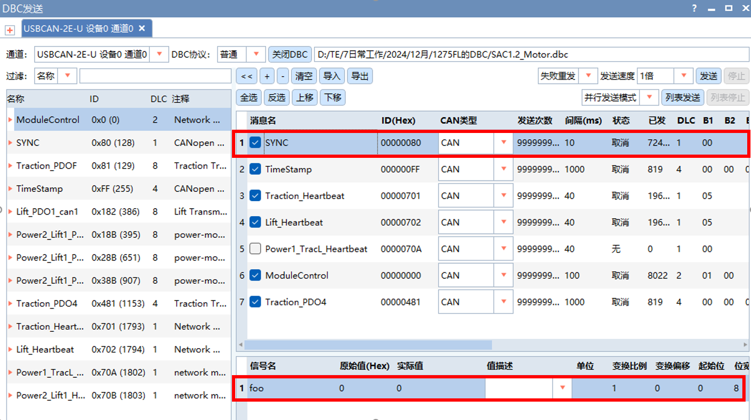
2、TimeStamp（255），无需设置，按照原始值0就可以；
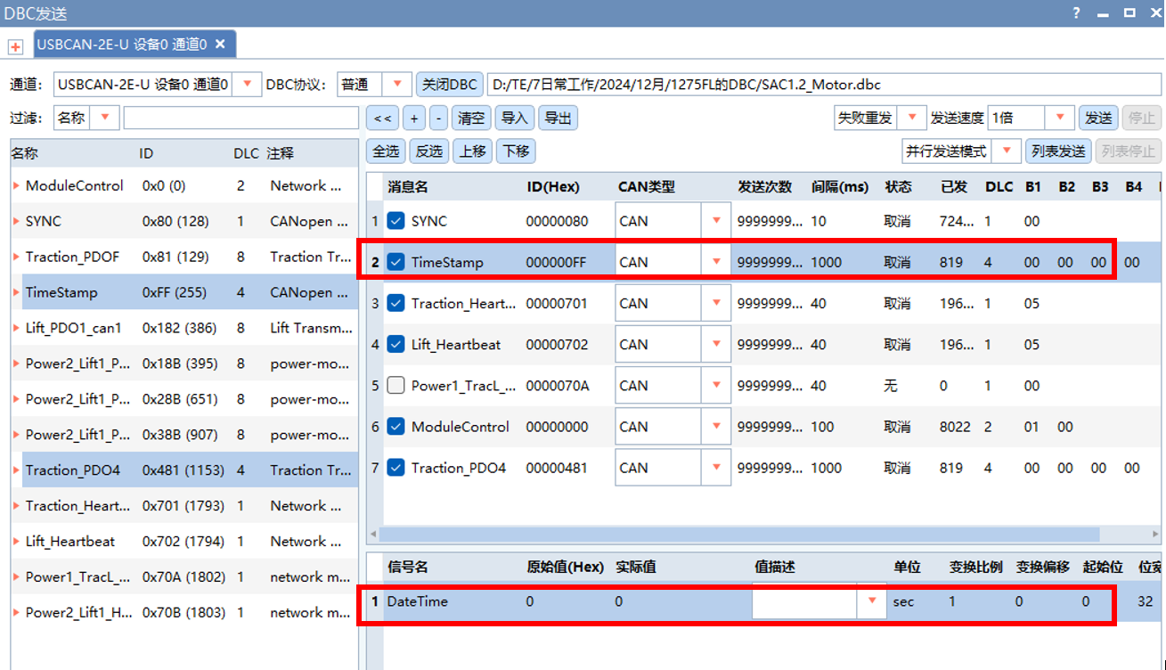

3、Traction-Heartbeat（1793），实际值修改为5；5-OPERATIONAL
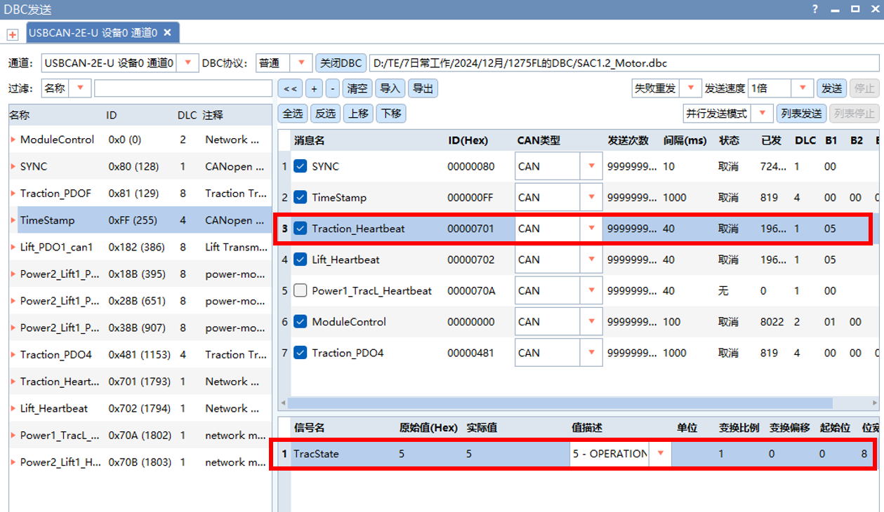
4、LiftState（1794），实际值修改为5；5-OPERATIONAL
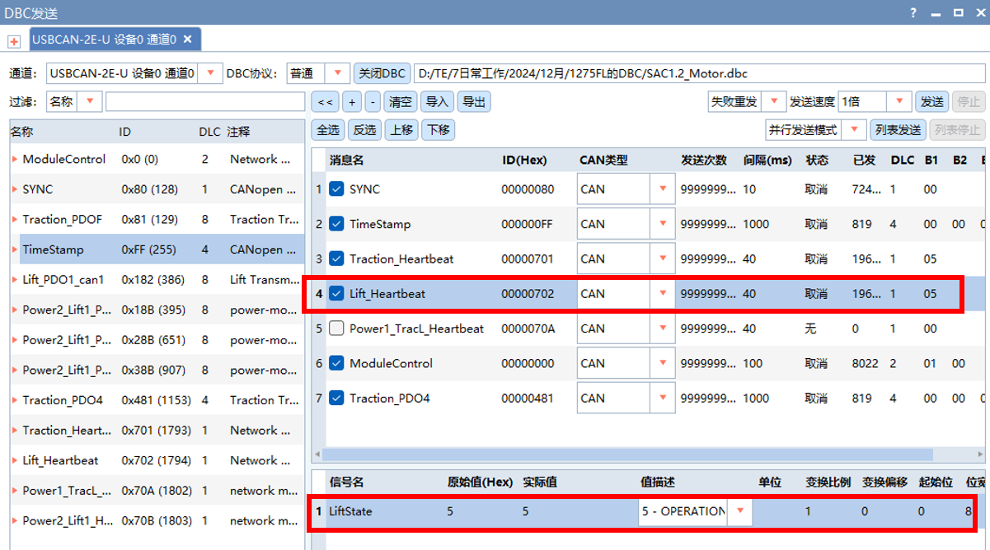
5、Power1-TracL-Heartbeat（1802），去掉勾选，按照原来的实际值0就可以；
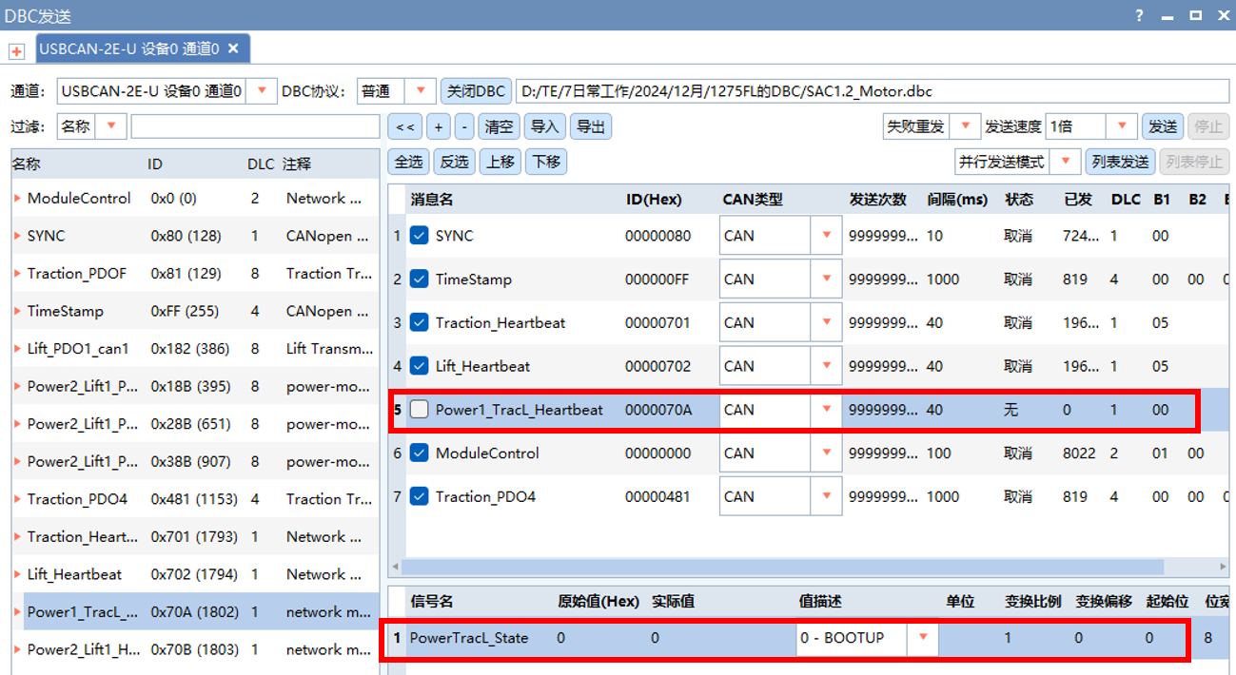
6、ModuleControl（0），将1 ServiceID，将实际值修改为1；2 NodeID按照原来值0就可以；
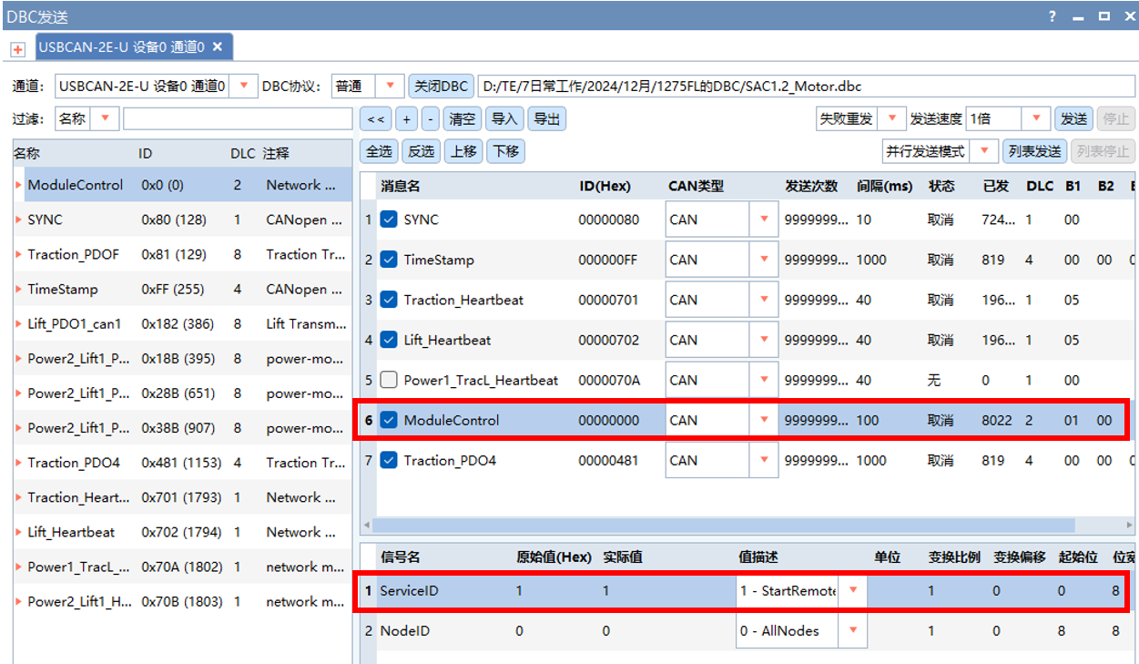
7、Traction-PDO4（1153），按照原来值0就可以；
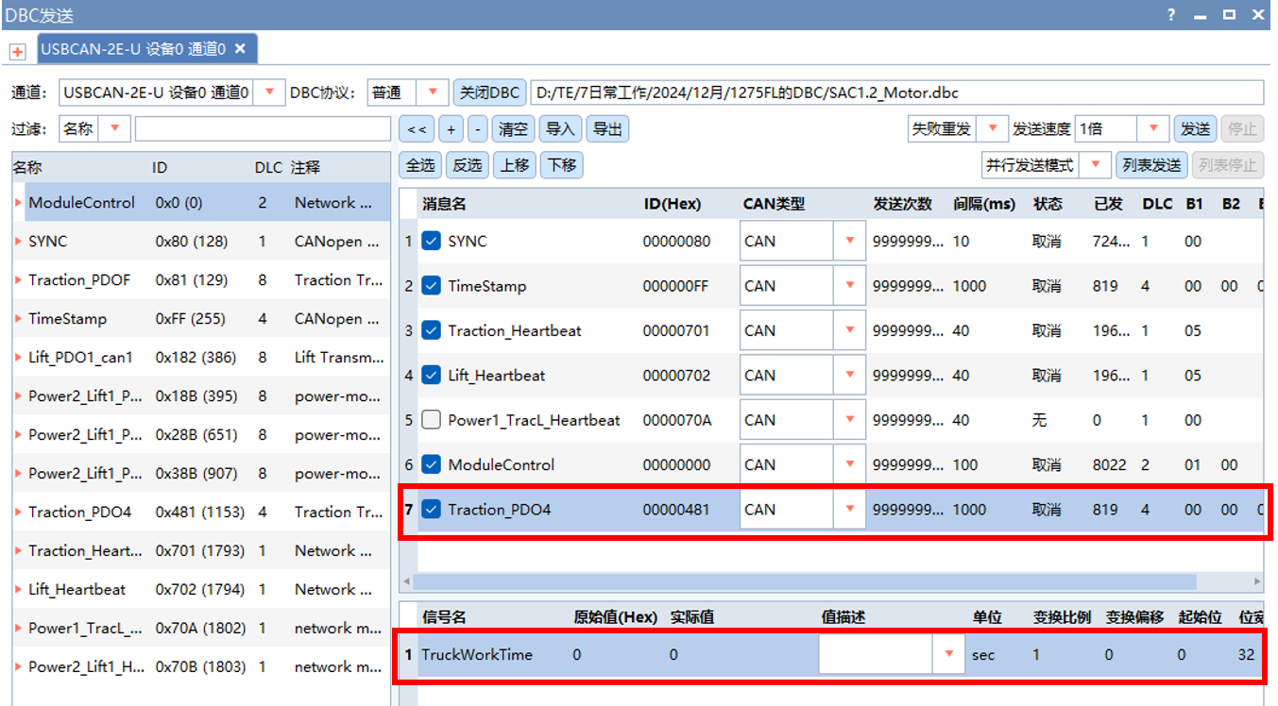
8、将发送次数修改为最大值，将间隔时间修改为如图的；发送速度修改为1倍；待设置后点 “列表发送”；
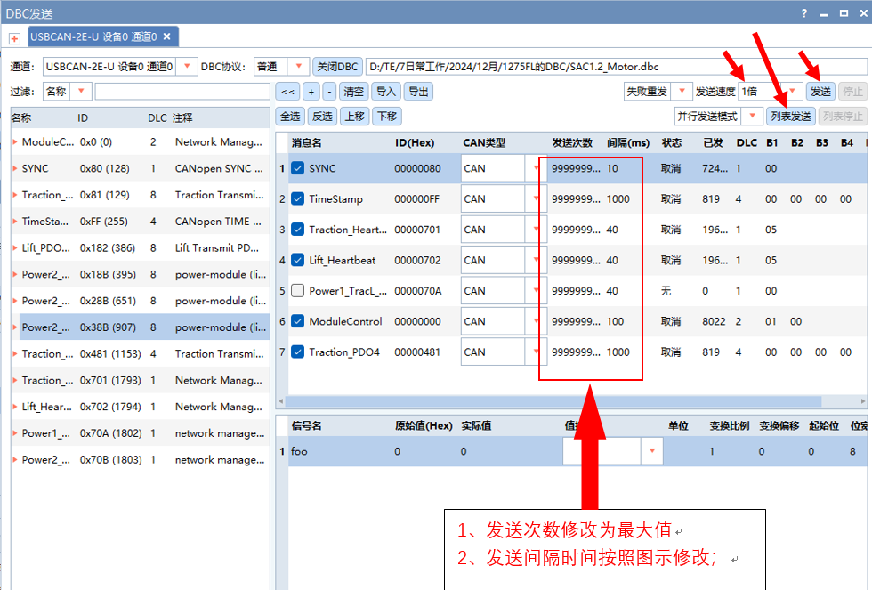

四、软件设置——在dbc发送（信号变化）里增加控制参数：
1、Lift-PDO1（386）；发送次数修改为最大值，间隔10ms；
将L-enable1，实际值修改为2；
L-CMain1，原始值修改为-1；
L-PWMenable1，实际值修改为1；
L-MessCount1，修改为等差循环变化，差值1，下限0，上限15；
如图：
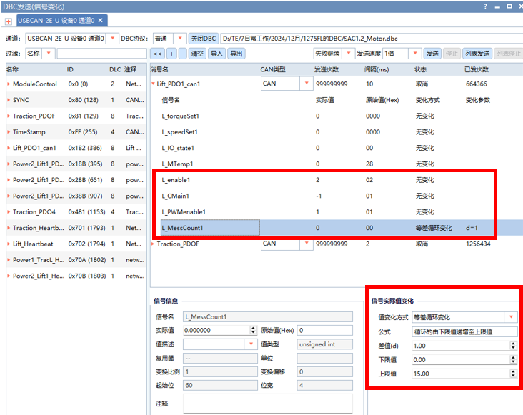
2、将Traction-PDOF（129），发送次数修改为最大值；间隔不变还是2；
信号：T-MessCountF，修改为等差循环变化，差值1，下限0，上限15；
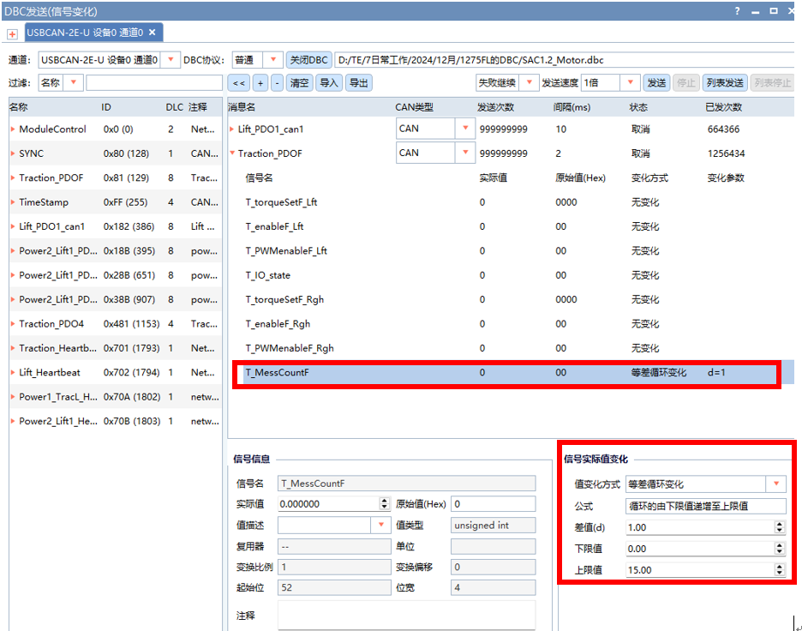
五、进行测试；
在DBC发送（信号变化）表中，Lift-PDO1（386）的信号中，L-speedSet1，在 “实际值”里修改为需要测试的转速，如200,500等，修改时按需修改字节如200,修改到500，只需修改2改为5；（若要上电后电机电流40A消失，将L-PWMenable1的实际值从1改为0）
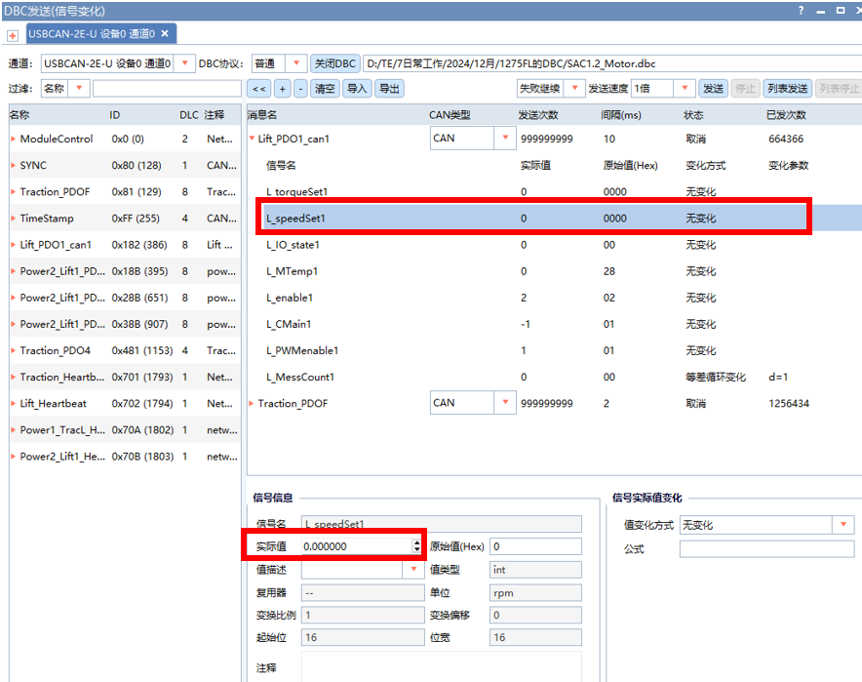
注意，测试转速200rpm，扭矩测功机启动；转速500rpm，扭矩发20nm；继续上转速到2850，扭矩发46Nm；（WT5000开滤波）

